Министерство образования Республики Беларусь
Учреждение образования
«Брестский государственный технический университет»
Кафедра ИИТ

Лабораторная работа №6
По дисциплине «Аппаратно-программное обеспечение ЭВМ и сетей»
Тема: «Изучение пакета Cisco Packet Tracer. Начальная конфигурация маршрутизатора Cisco»

Выполнил:
Студент 4-го курса
Группы АС-66
Осовец А.О.

Проверил:
Кулик А.Д.

Брест 2026
Цель работы
Изучить возможности и порядок применения пакета Cisco Packet Tracer; приобрести навыки начального конфигурирования маршрутизаторов Cisco.
Вариант задания
Вариант 1 (v = 1). Работа выполнялась в Cisco Packet Tracer 9.0.1 под macOS. Файлы проектов: src/part1.pkt (часть 1) и src/part2.pkt (часть 2).
ЧАСТЬ 1. ЛОКАЛЬНАЯ СЕТЬ НА КОММУТАТОРАХ
Топология сети
По рисунку 13 методических указаний собрана сеть из четырёх коммутаторов Switch-PT и семи компьютеров PC-PT (рисунок 1). Компьютеры подключены к коммутаторам прямым кабелем Copper Straight-Through (сплошная линия), коммутаторы соединены между собой перекрёстным кабелем Copper Cross-Over (пунктир): при соединении однотипных устройств передающая пара одного порта должна приходить на приёмную пару другого. Коммутаторы образуют цепочку Switch2 – Switch0 – Switch3 – Switch1, поэтому все компьютеры находятся в одном широковещательном домене. Зелёные индикаторы на концах линий означают, что порты активны.
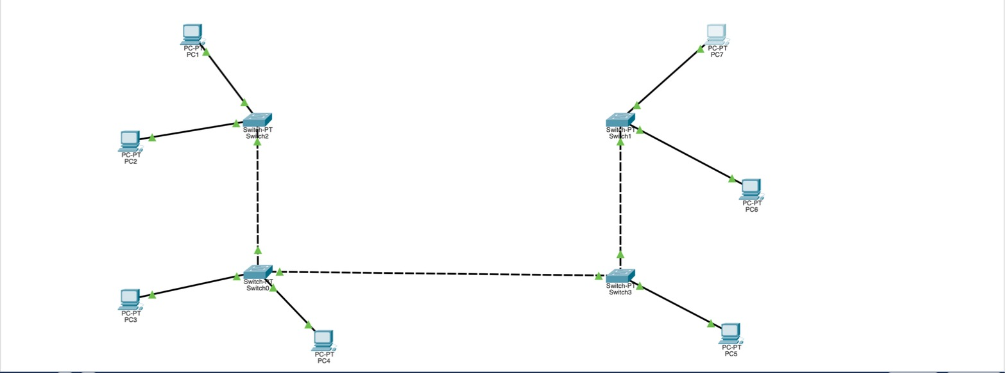
Рисунок 1 – Топология локальной сети (часть 1)
Назначение адресов
Адреса рассчитаны по таблице 4 методических указаний: первые три октета равны v, 1 + 2v, 1 + 3v, то есть 1.3.4, а последний октет задан для каждого компьютера своей формулой. Маска 255.255.255.0, значит, все адреса принадлежат одной сети 1.3.4.0/24.
Таблица 1 – Адреса компьютеров (v = 1)
Устройство | Формула последнего октета | Расчёт | IP-адрес | Маска
PC1 | 1 + 5v | 6 | 1.3.4.6 | 255.255.255.0
PC2 | 2 + 3v | 5 | 1.3.4.5 | 255.255.255.0
PC3 | 3 + 4v | 7 | 1.3.4.7 | 255.255.255.0
PC4 | 4 + 2v | 6 (совпадает с PC1) | 1.3.4.16 | 255.255.255.0
PC5 | 5 + 3v | 8 | 1.3.4.8 | 255.255.255.0
PC6 | 6 + 2v | 8 (совпадает с PC5) | 1.3.4.18 | 255.255.255.0
PC7 | 7 + 4v | 11 | 1.3.4.11 | 255.255.255.0

При v = 1 формулы дают одинаковые адреса для PC1 и PC4 (1.3.4.6), а также для PC5 и PC6 (1.3.4.8). Два узла с одним адресом в одной сети работать не могут: ARP-ответы от них конфликтуют, и пакеты попадают не тому компьютеру. Поэтому адрес первого из компьютеров каждой пары оставлен по формуле, а ко второму добавлено 10: PC4 – 1.3.4.16, PC6 – 1.3.4.18. Остальные адреса совпадают с формулами.
Адрес и маска задавались на вкладке Config → FastEthernet0 каждого компьютера, имя – в поле Display Name на вкладке Config → Settings (имена PC1–PC7). Шлюз по умолчанию не задавался: вся сеть – один сегмент, маршрутизатора в ней нет.
Проверка конфигурации и связи
Проверка выполнялась в приложении Command Prompt на вкладке Desktop: на четырёх компьютерах выполнена команда ipconfig, затем ping до компьютера, подключённого к другому коммутатору (рисунки 2–5).
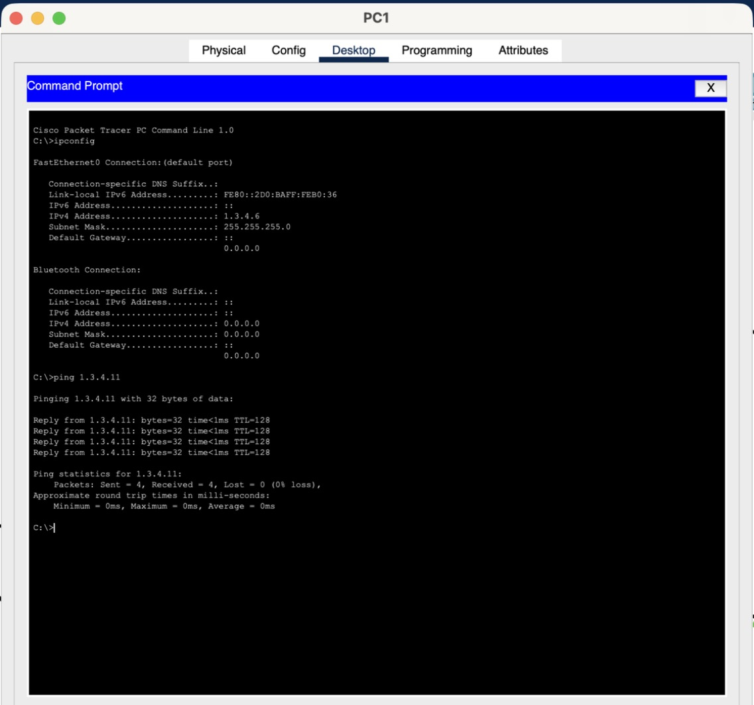
Рисунок 2 – PC1: ipconfig и ping 1.3.4.11 (PC7)
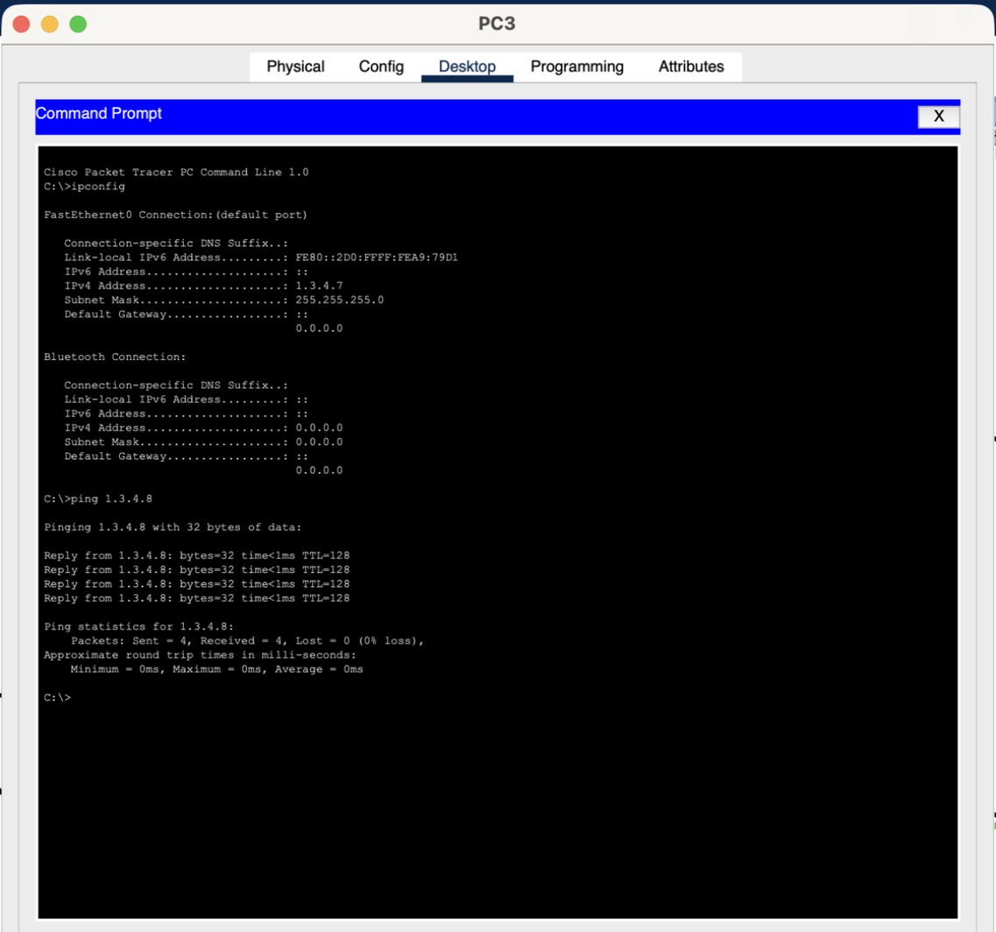
Рисунок 3 – PC3: ipconfig и ping 1.3.4.8 (PC5)
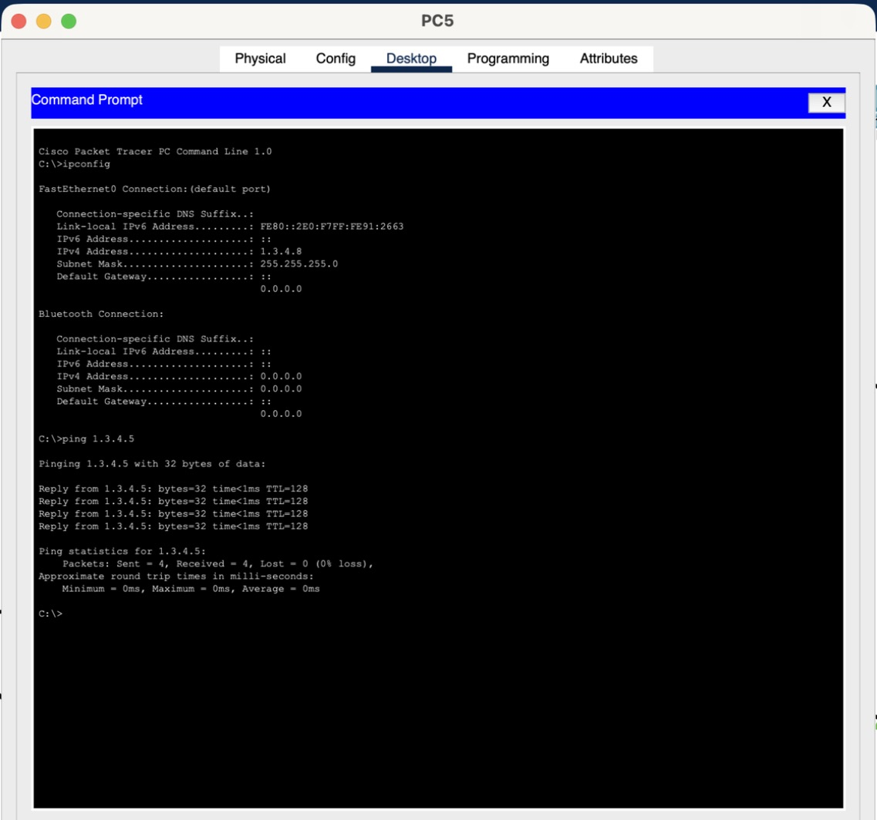
Рисунок 4 – PC5: ipconfig и ping 1.3.4.5 (PC2)
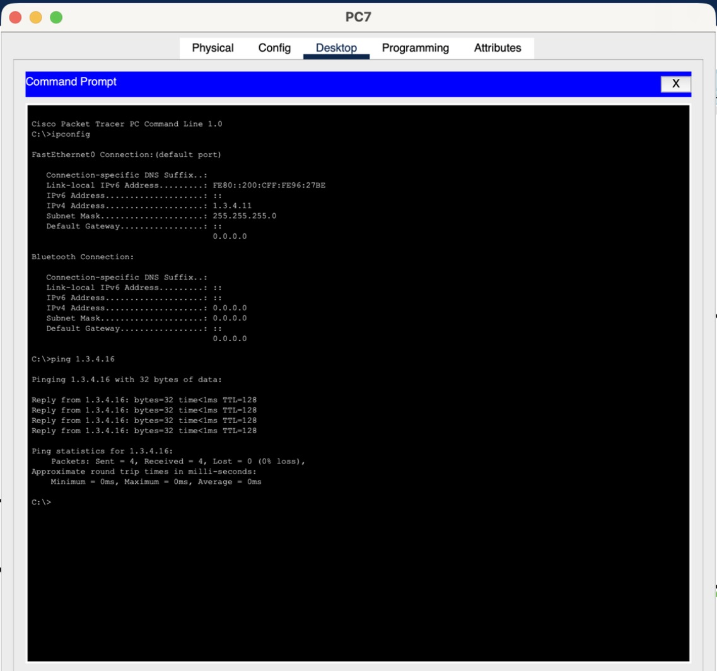
Рисунок 5 – PC7: ipconfig и ping 1.3.4.16 (PC4)
Пояснения к ipconfig. Для интерфейса FastEthernet0 выводятся: суффикс DNS (пустой), локальный адрес IPv6 FE80::…, который строится автоматически из MAC-адреса, глобальный адрес IPv6 (не задан, «::»), адрес IPv4 и маска подсети – они совпадают с таблицей 1, – и шлюз по умолчанию 0.0.0.0, то есть шлюз не настроен. Интерфейс Bluetooth не используется, все его адреса нулевые.
Пояснения к ping. Утилита отправляет четыре ICMP-запроса Echo request с 32 байтами данных и ждёт ответов Echo reply. Во всех четырёх проверках получено 4 ответа из 4, потери 0 %, время ответа меньше 1 мс. TTL = 128 – начальное значение TTL у компьютеров Packet Tracer: между узлами нет маршрутизаторов, и TTL не уменьшается. Пары выбраны так, чтобы пакеты проходили через несколько коммутаторов: например, от PC1 до PC7 кадры идут через Switch2, Switch0, Switch3 и Switch1. Значит, все компьютеры, коммутаторы и кабели работают, а адресация выполнена правильно.
Таблица 2 – Результаты проверки связи
Источник | Получатель | Коммутаторы на пути | Результат
PC1 (1.3.4.6) | PC7 (1.3.4.11) | Switch2, Switch0, Switch3, Switch1 | 4/4, 0 % потерь
PC3 (1.3.4.7) | PC5 (1.3.4.8) | Switch0, Switch3 | 4/4, 0 % потерь
PC5 (1.3.4.8) | PC2 (1.3.4.5) | Switch3, Switch0, Switch2 | 4/4, 0 % потерь
PC7 (1.3.4.11) | PC4 (1.3.4.16) | Switch1, Switch3, Switch0 | 4/4, 0 % потерь

ЧАСТЬ 2. НАЧАЛЬНАЯ КОНФИГУРАЦИЯ МАРШРУТИЗАТОРОВ
Топология и таблица адресов
По рисунку 13 раздела 3.2 собрана сеть из двух маршрутизаторов Cisco 1841, коммутатора 2950-24 и двух компьютеров (рисунок 6). В маршрутизаторы 1841 по умолчанию нет последовательных портов, поэтому при выключенном питании (вкладка Physical) в слот SLOT 1 каждого из них установлен модуль WIC-2T. В результате появились интерфейсы Serial0/1/0 и Serial0/1/1. Соединения:
– PC1 – Switch0 и Switch0 – R1 (FastEthernet0/0): прямой кабель Copper Straight-Through;
– R1 (Serial0/1/0) – R2 (Serial0/1/0): кабель Serial DCE, сторона DCE – на R1;
– R2 (FastEthernet0/0) – PC2: перекрёстный кабель Copper Cross-Over (на схеме пунктир).
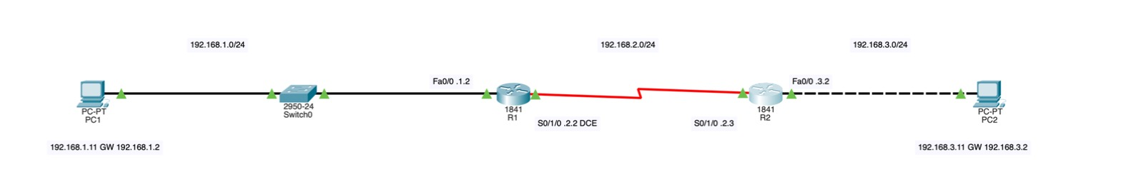
Рисунок 6 – Топология сети с маршрутизаторами и адресами (часть 2)
Адреса изменены по правилу 192.168.x.(y + v): x и y взяты из исходной таблицы, v = 1, то есть последний октет каждого адреса увеличен на единицу.
Таблица 3 – Таблица сетевых адресов
Устройство | Интерфейс | Исходный адрес | Адрес по варианту | Маска | Шлюз
R1 | Fa0/0 | 192.168.1.1 | 192.168.1.2 | 255.255.255.0 | —
R1 | S0/1/0 (DCE) | 192.168.2.1 | 192.168.2.2 | 255.255.255.0 | —
R2 | Fa0/0 | 192.168.3.1 | 192.168.3.2 | 255.255.255.0 | —
R2 | S0/1/0 | 192.168.2.2 | 192.168.2.3 | 255.255.255.0 | —
PC1 | Fa0 | 192.168.1.10 | 192.168.1.11 | 255.255.255.0 | 192.168.1.2
PC2 | Fa0 | 192.168.3.10 | 192.168.3.11 | 255.255.255.0 | 192.168.3.2

Конфигурирование маршрутизатора R1
Конфигурирование выполнялось на вкладке CLI. На вопрос о запуске диалога начальной конфигурации дан ответ no, после чего введены команды:
Router>enable
Router#configure terminal
Router(config)#hostname R1
R1(config)#no ip domain-lookup
R1(config)#enable secret class
R1(config)#banner motd # Authorized access only #
R1(config)#line console 0
R1(config-line)#password cisco
R1(config-line)#login
R1(config-line)#exit
R1(config)#interface fastethernet 0/0
R1(config-if)#ip address 192.168.1.2 255.255.255.0
R1(config-if)#no shutdown
R1(config-if)#interface serial 0/1/0
R1(config-if)#ip address 192.168.2.2 255.255.255.0
R1(config-if)#clock rate 64000
R1(config-if)#no shutdown
R1(config-if)#end
R1#copy running-config startup-config

Таблица 4 – Назначение команд
Команда | Назначение
enable | переход из пользовательского режима (>) в привилегированный (#)
configure terminal | переход в режим глобальной конфигурации (config)#
hostname R1 | имя маршрутизатора; оно сразу появляется в приглашении
no ip domain-lookup | отключение DNS-поиска: опечатка в команде не будет восприниматься как имя узла
enable secret class | пароль на вход в привилегированный режим, хранится в виде хеша
banner motd # … # | баннер, который выводится при подключении к консоли
line console 0, password, login | пароль cisco на консольное подключение и включение его проверки
interface …, ip address | переход к настройке интерфейса и назначение ему адреса и маски
clock rate 64000 | тактовая частота 64 000 бит/с на стороне DCE последовательного канала
no shutdown | включение интерфейса (по умолчанию интерфейсы маршрутизатора выключены)
copy running-config startup-config | сохранение текущей конфигурации в NVRAM

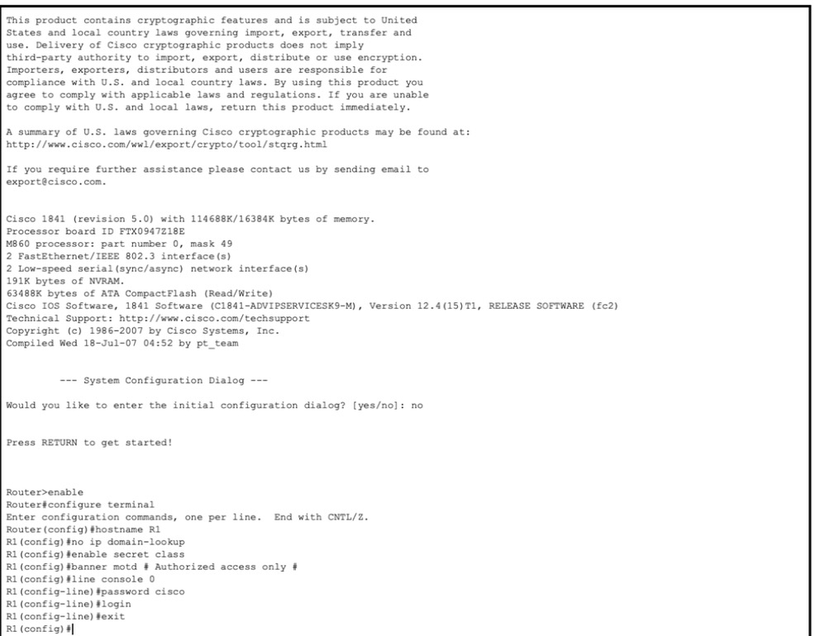
Рисунок 7 – Начальная конфигурация R1: имя, пароли, баннер
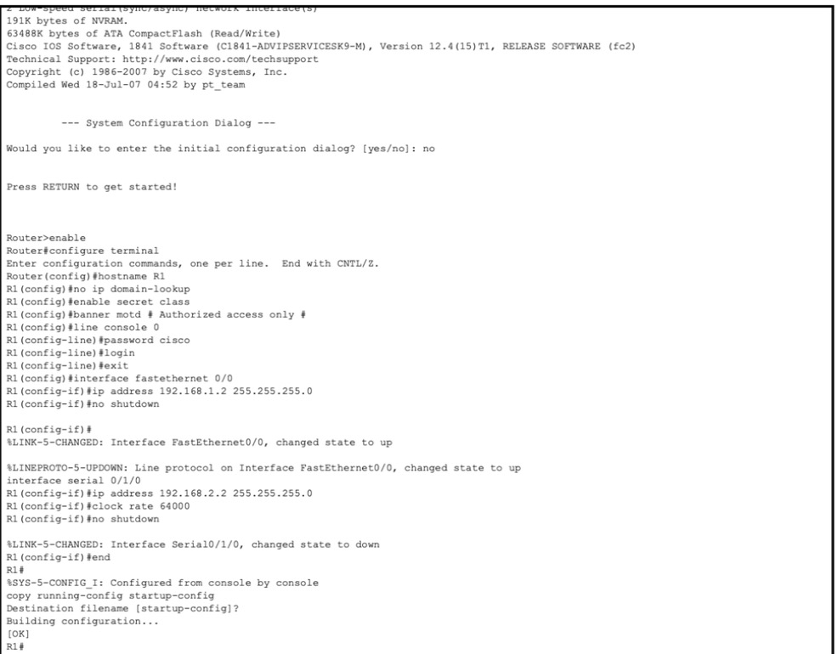
Рисунок 8 – Конфигурация интерфейсов R1 и сохранение настроек
После no shutdown интерфейс FastEthernet0/0 сразу перешёл в состояние up, так как к нему уже подключён коммутатор. Интерфейс Serial0/1/0 остался в состоянии down: последовательный канал поднимается, только когда настроен и включён интерфейс на другом конце, то есть на R2.
Конфигурирование маршрутизатора R2
Для R2 повторены шаги общей настройки, а затем настроены его интерфейсы. Команда clock rate не вводилась: R2 находится на стороне DTE и получает тактовый сигнал от R1.
R2(config)#interface serial 0/1/0
R2(config-if)#ip address 192.168.2.3 255.255.255.0
R2(config-if)#no shutdown
R2(config-if)#interface fastethernet 0/0
R2(config-if)#ip address 192.168.3.2 255.255.255.0
R2(config-if)#no shutdown
R2(config-if)#end
R2#copy running-config startup-config
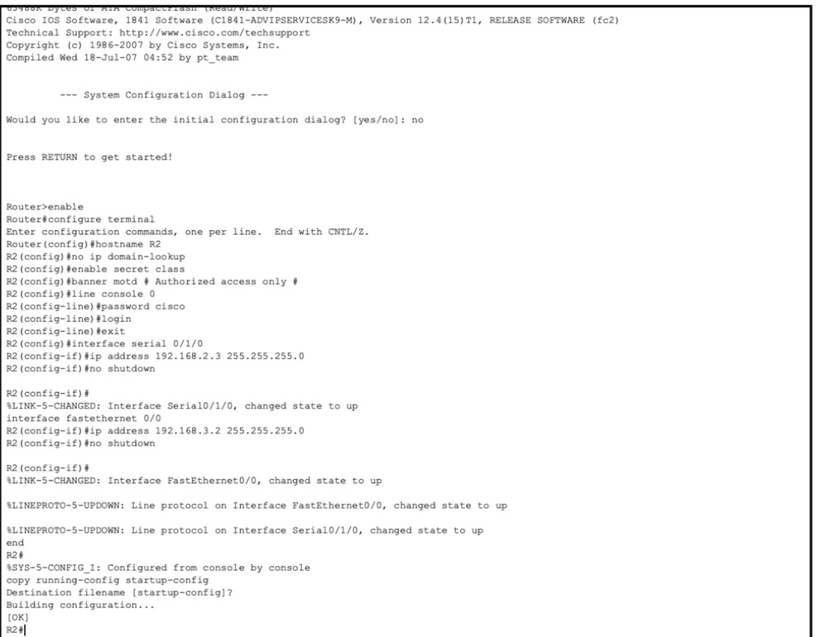
Рисунок 9 – Конфигурация R2
После включения Serial0/1/0 на R2 в консоли появились сообщения %LINK-5-CHANGED и %LINEPROTO-5-UPDOWN: канал между маршрутизаторами перешёл в состояние up на физическом и канальном уровнях.
Конфигурирование компьютеров
На вкладке Config → Settings каждого компьютера задан шлюз по умолчанию – адрес интерфейса маршрутизатора в его сети, на вкладке Config → FastEthernet0 – IP-адрес и маска (рисунки 10, 11).
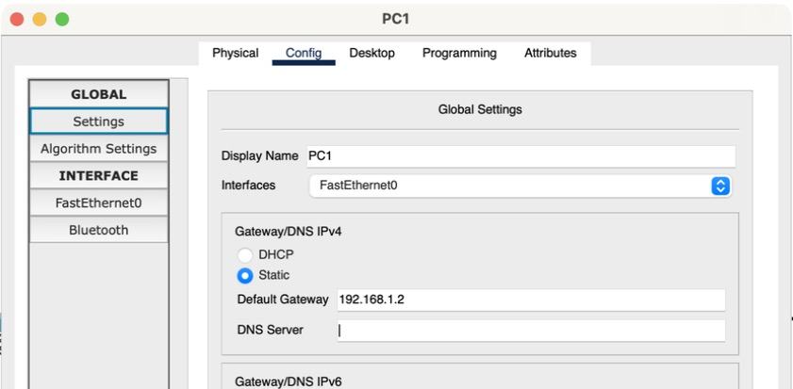
Рисунок 10 – PC1: шлюз по умолчанию 192.168.1.2
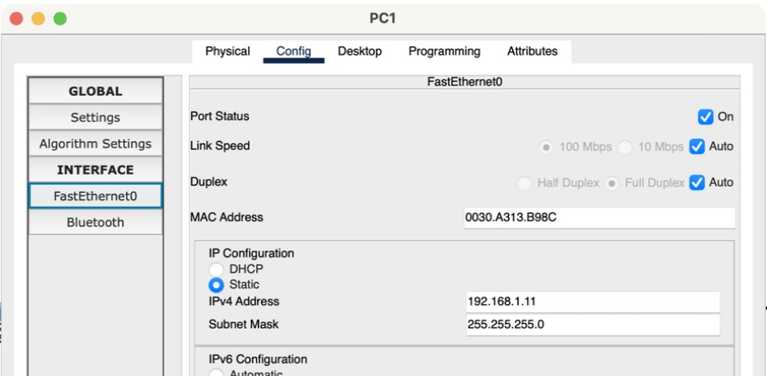
Рисунок 11 – PC1: адрес 192.168.1.11 и маска 255.255.255.0
Проверка и тестирование сети
A) Командой show ip interface brief проверено состояние интерфейсов. На обоих маршрутизаторах FastEthernet0/0 и Serial0/1/0 имеют адреса из таблицы 3 и состояние up/up: Status – физический уровень, Protocol – канальный. Неиспользуемые интерфейсы FastEthernet0/1 и Serial0/1/1 остались в состоянии administratively down.
B) Командой show ip route выведена таблица маршрутизации. На R1 есть две прямые сети с меткой C – 192.168.1.0/24 (FastEthernet0/0) и 192.168.2.0/24 (Serial0/1/0), на R2 – 192.168.2.0/24 и 192.168.3.0/24. Строка «Gateway of last resort is not set» означает, что маршрут по умолчанию не задан.
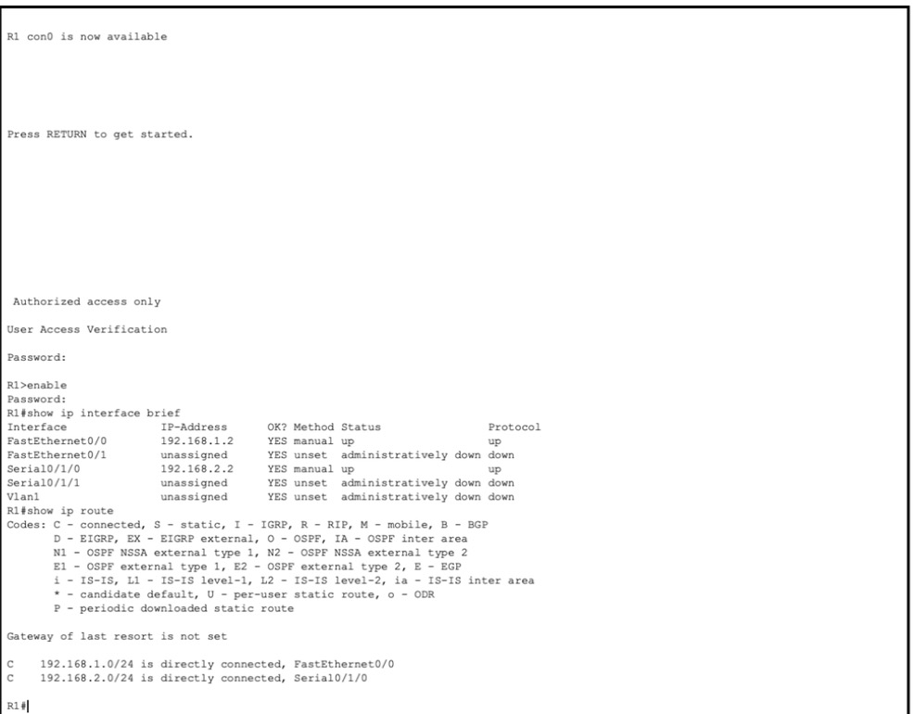
Рисунок 12 – R1: вход с паролями, show ip interface brief и show ip route
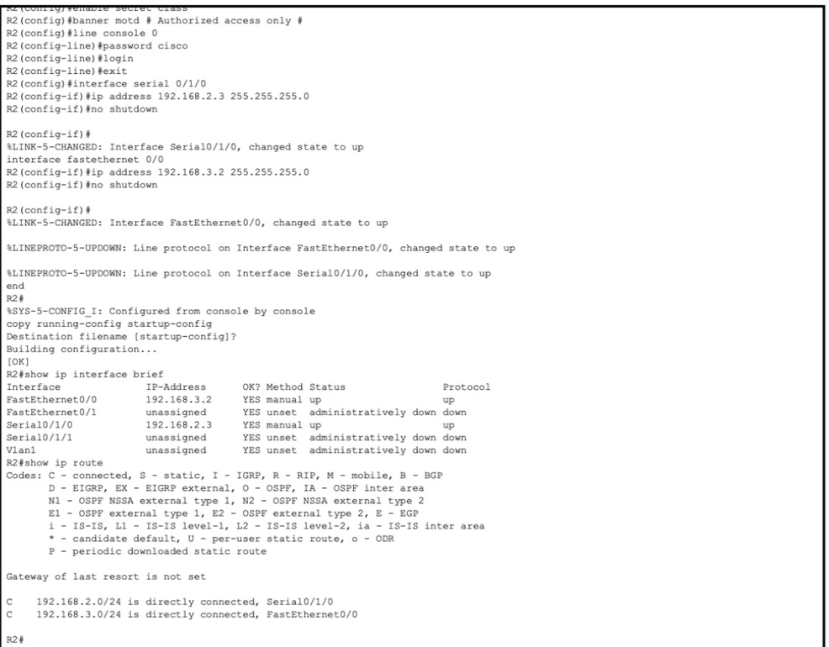
Рисунок 13 – R2: show ip interface brief и show ip route
На рисунке 12 видно, что после выхода из консоли (exit) R1 показывает баннер «Authorized access only» и запрашивает пароль консоли, а команда enable – пароль привилегированного режима. Значит, пароли и баннер настроены верно.
C) С помощью ping проверена доступность устройств (рисунки 14–17).
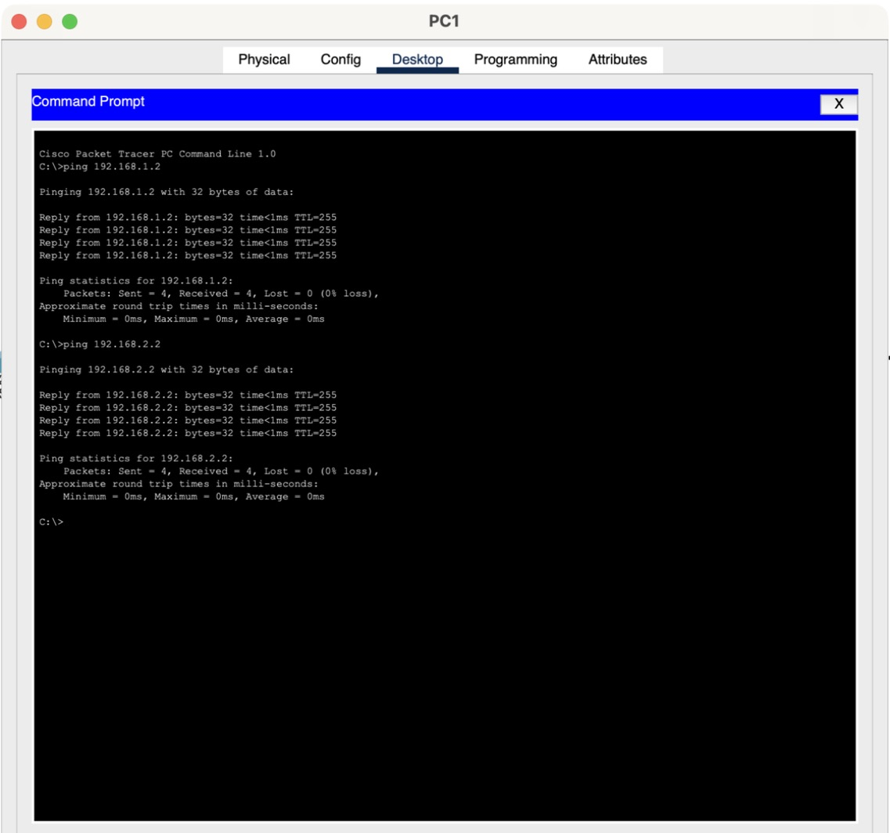
Рисунок 14 – PC1: ping интерфейсов R1
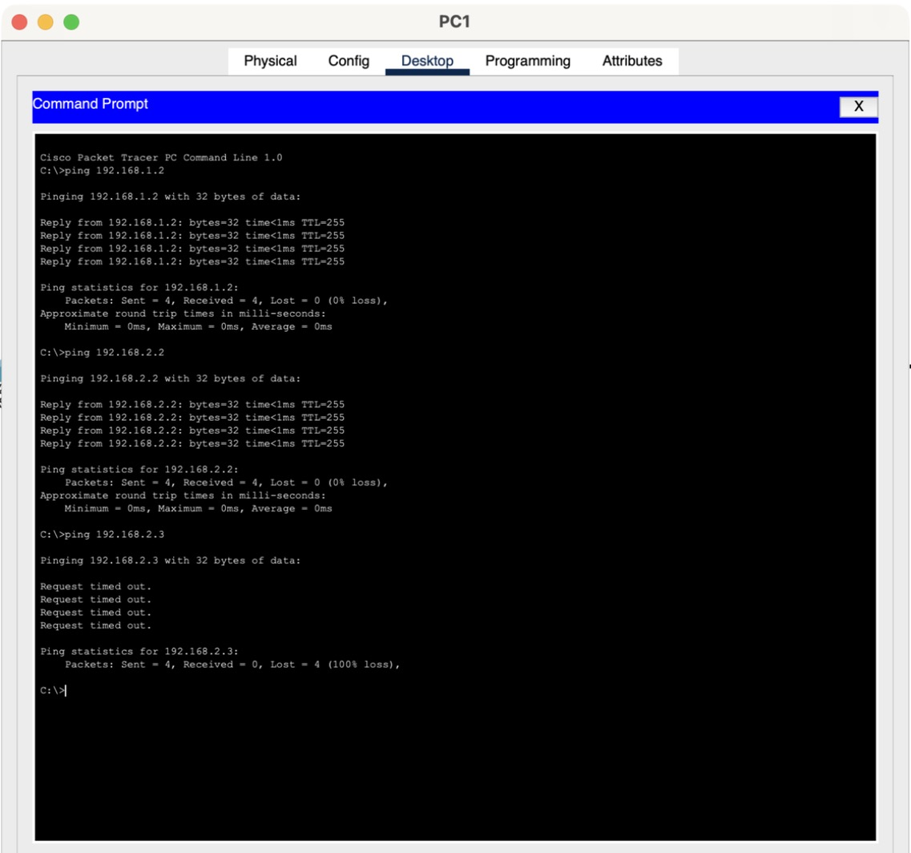
Рисунок 15 – PC1: ping интерфейса Serial0/1/0 маршрутизатора R2
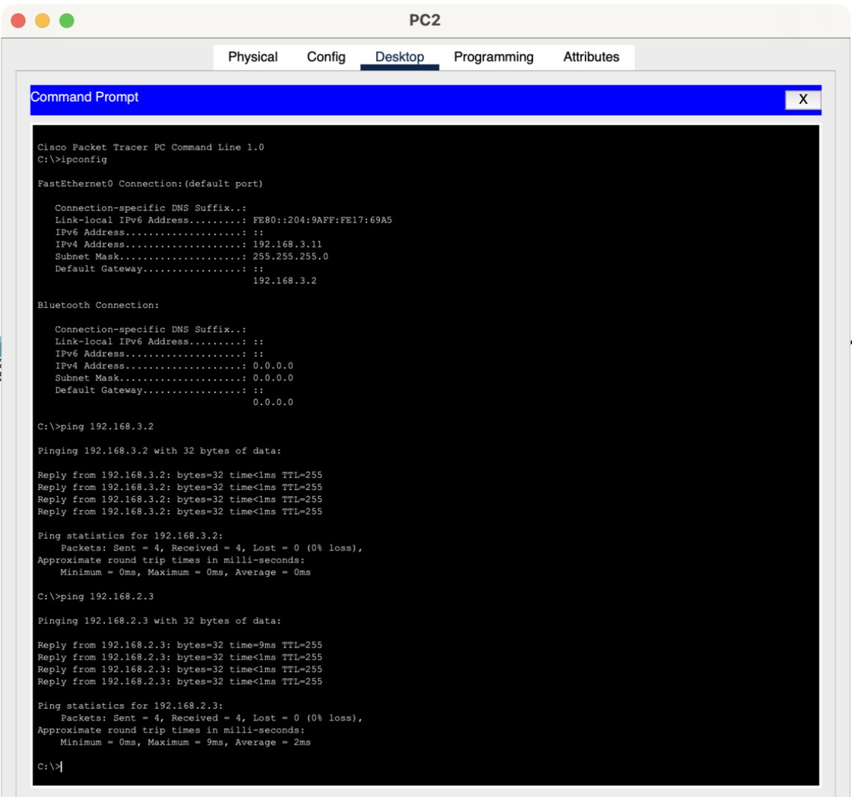
Рисунок 16 – PC2: ipconfig и ping интерфейсов R2
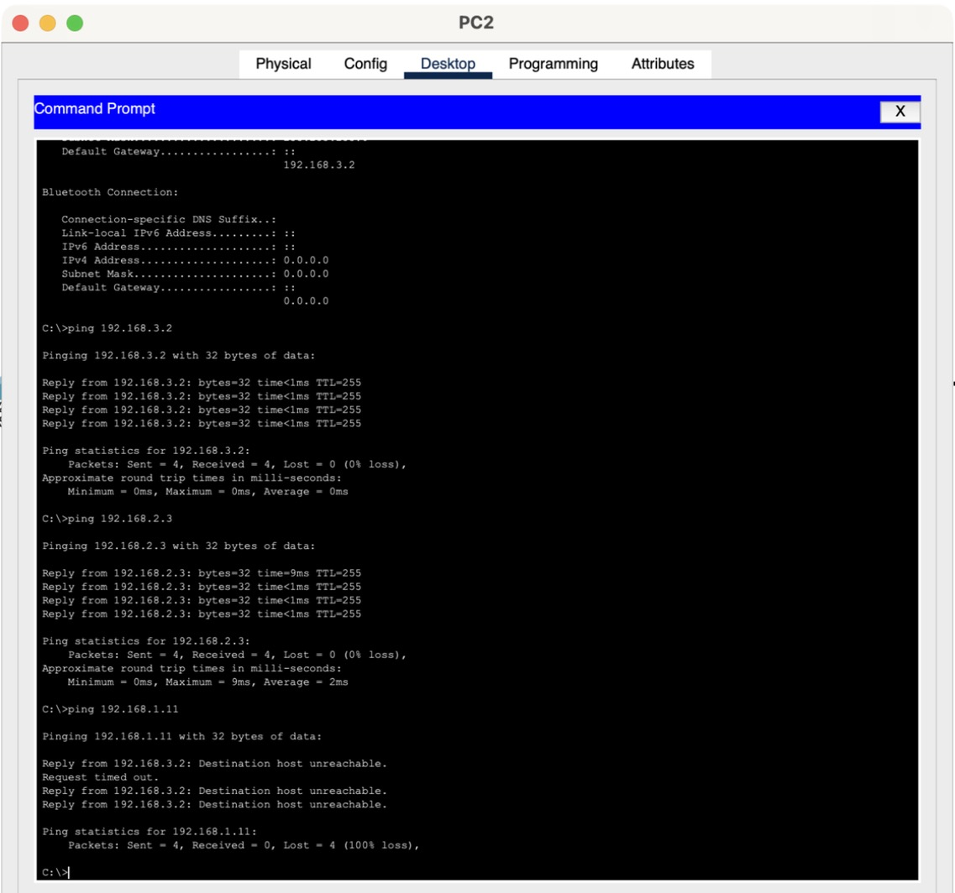
Рисунок 17 – PC2: ping компьютера PC1
Таблица 5 – Ответы на вопросы методики
Вопрос | Ответ
1. Можно ли с PC1 пропинговать R1? Какой интерфейс? | Да, оба интерфейса: FastEthernet0/0 (192.168.1.2) и Serial0/1/0 (192.168.2.2). Пакет к 192.168.2.2 адресован самому R1, поэтому он отвечает, хотя адрес находится в другой сети. TTL ответа 255 – начальное значение у маршрутизатора
2. Можно ли с PC2 пропинговать R2? Какой интерфейс? | Да, оба интерфейса: FastEthernet0/0 (192.168.3.2) и Serial0/1/0 (192.168.2.3)
3. Можно ли с PC2 пропинговать PC1? | Нет. R2 получает пакет для сети 192.168.1.0/24, но в его таблице маршрутизации нет такой сети, поэтому он отвечает PC2 сообщением «Destination host unreachable». Аналогично ping с PC1 на 192.168.2.3 даёт Request timed out: R1 доставляет запрос на R2, а R2 не знает обратного маршрута к 192.168.1.0/24

Для связи между PC1 и PC2 на маршрутизаторах нужно настроить маршруты к удалённым сетям: статические (ip route) или динамические. Это выполняется в следующей лабораторной работе.
Выводы
В ходе работы изучен пакет Cisco Packet Tracer: построены две топологии, выбраны типы кабелей (прямой, перекрёстный, последовательный DCE), в маршрутизаторы установлены дополнительные модули, настроены адреса узлов. В первой части собрана локальная сеть из четырёх коммутаторов и семи компьютеров с адресами по варианту 1; два совпадения адресов, которые даёт формула при v = 1, устранены. Связь между всеми проверенными парами подтверждена утилитой ping.
Во второй части выполнена начальная конфигурация маршрутизаторов Cisco 1841: имя, отключение DNS-поиска, зашифрованный пароль привилегированного режима, пароль консоли, баннер, адреса интерфейсов, тактовая частота на стороне DCE, сохранение конфигурации. Командами show ip interface brief и show ip route подтверждено, что интерфейсы работают, а в таблицах есть только прямые маршруты. Поэтому компьютеры видят свой маршрутизатор, но не видят друг друга, пока не настроена маршрутизация.

